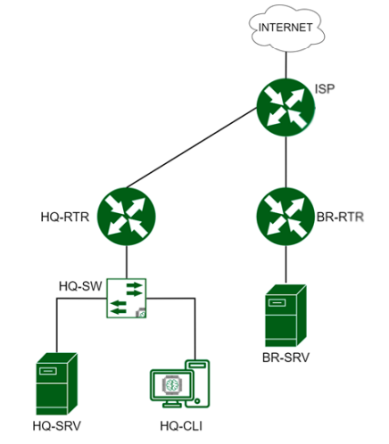

**Задача:**

3. Для офиса HQ используется сеть 192.168.100.0/23, для офиса BR - 192.168.200.0/25. Сеть в офисе HQ необходимо разделить на подсети для каждой VLAN.

**Вариант реализации:**

* Для удобства и понимания заполним таблицу адресации:
  + *"не менее" - может быть по разному*

| **Машина** | **Адрес** | **VLAN** | **Сеть/подсеть** | **Подключение** |
| --- | --- | --- | --- | --- |
| ISP | 4.4.4.1 | - | 4.4.4.0/28 | ISP-HQ-RTR |
| 5.5.5.1 | 5.5.5.0/26 | ISP-BR-RTR |
|  |  |  |
| HQ-RTR | 4.4.4.4 | - | 4.4.4.0/28 | ISP-HQ-RTR |
| 192.168.100.30 | 10 | 192.168.100.0/27 | HQ-RTR-HQ-SW |
| 192.168.101.254 | 20 | 192.168.101.0/24 |
| 192.168.100.46 | 99 | 192.168.100.32/28 |
| BR-RTR | 5.5.5.5 | - | 5.5.5.0/26 | ISP-BR-RTR |
| 192.168.200.xxx |  | 192.168.200.xxx/28 | BR-RTR-BR-SW |
| 192.168.200.xxx |  | 192.168.200.xxx/26 |
| 192.168.200.xxx |  | 192.168.200.xxx/28 |
|  |  |  |  |  |
|  |  |  |
| HQ-SW1 | 192.168.100.33 (DHCP) | 99 | 192.168.100.32/28 | mgmt (ovs) |
| BR-SW1 | 192.168.200.81 (DHCP) | 99 | 192.168.200.80/28 | mgmt (ovs) |
| BR-SW2 | 192.168.200.82 (DHCP) | 99 | 192.168.200.80/28 | mgmt (ovs) |
| DC-SW1 | 172.30.23.253 | - | 172.30.20.0/22 | mgmt (ovs) |
| HQ-SRV1 | 192.168.100.1 | 10 | 192.168.100.0/27 | HQ-SW1-HQ-SRV1 |
| HQ-SRV2 | 192.168.100.2 | 10 | 192.168.100.0/27 | HQ-SW1-HQ-SRV2 |
| BR-SRV | 192.168.200.65 | 10 | 192.168.200.64/28 | BR-SW1-BR-SRV |
| DC-SRV1 | 172.30.21.1 | - | 172.30.20.0/22 | DC-SW1-DC-SRV1 |
| DC-SRV2 | 172.30.22.1 | - | 172.30.20.0/22 | DC-SW1-DC-SRV2 |
| HQ-CLI | DHCP | 20 | 192.168.101.0/24 | HQ-SW1-HQ-CLI |
| BR-CLI | DHCP | 20 | 192.168.200.0/26 | BR-SW2-BR-CLI |

**Настройка коммутации**

● Настройка коммутаторов осуществляется при помощи Open vSwitch. Имя коммутатора должно совпадать с коротким именем устройства.

● Сервер в офисах HQ должен находиться во VLAN100, клиент во VLAN200, также создайте подсеть управления VLAN999.

● Для серверов офиса HQ выделяется подсеть, включающая не менее 25 устройств, для клиентов офиса HQ – не менее 230 устройств, подсеть управления – не более 10 устройств.

● Шлюзом по умолчанию для устройств необходимо указывать последний доступный адрес подсети.

**Вариант реализации:**

**HQ-SW:**

*Предполагается что пакет****openvswitch****- установлен*

* Имеем следующую сетевую конфигурацию:
  + **enp0s3** - интерфейс в сторону **HQ-RTR;**
  + **enp0s8**- интерфейс в сторону **HQ-SRV;**
  + **enp0s9**- интерфейс в сторону **HQ-CLI;**
* Поднимаем физические интерфейсы, создавая директорию для каждого интерфейса в **/etc/net/ifaces** и описывая файл **options**:

cp -r /etc/net/ifaces/enp0s3{3,8}/

cp -r /etc/net/ifaces/enp0s3{3,9}/

Сетевая подсистема **etcnet** будет взаимодействовать с **openvswitch**, поэтому создаём каталог для management интерфейса с именем **mgmt**:

mkdir /etc/net/ifaces/mgmt

* + описываем файл **options** для интерфейса **mgmt:**

cat <<EOF > /etc/net/ifaces/mgmt/options

TYPE=ovsport

BRIDGE=hq-sw1

VID=99

BOOTPROTO=static

CONFIG_IPV4=yes

EOF

* + назначаем IPv4-адрес на интерфейс управления (**mgmt**):
    - ***для проверки, т.к. по заданию далее адрес должен быть получен автоматически и зарезервирован на DHCP-сервере;***

echo "192.168.100.33/28" > /etc/net/ifaces/mgmt/ipv4address

* + назначаем шлюз по умолчанию:

echo "default via 192.168.100.46" > /etc/net/ifaces/mgmt/ipv4route

* + назначаем параметры для DNS:

cat <<EOF > /etc/net/ifaces/mgmt/resolv.conf

search au.team

nameserver 192.168.100.2

nameserver 192.168.200.65

EOF

* Запускаем службу **openvswitch:**

systemctl enable --now openvswitch

* Создаём коммутатор с именем **hq-sw**:

ovs-vsctl add-br hq-sw

* правим основной файл **options** в котором по умолчанию сказано - удалять настройки заданые через **ovs-vsctl,** т.к. через **etcnet** будет выполнено только создание интерфейса типа **internal** с назначением необходимого IP-адреса, а настройка функционала будет выполнена средствами **openvswitch**:

sed -i "s/OVS_REMOVE=yes/OVS_REMOVE=no/g" /etc/net/ifaces/default/options

* Перезагружаем службу **network**:

systemctl restart network

* Делаем порт смотрящий в сторону **HQ-RTR (enp0s3)** - магистральным и добавляем в коммутатор **hq-sw,** также разрешаем все импользуемые VLAN-ы:

ovs-vsctl add-port hq-sw enp0s3 trunk=10,20,99

* Делаем порт смотрящий в сторону **HQ-SRV (enp0s8)** - портом доступа добавляем в коммутатор **hq-sw** и тегируем тегом **10**(vlan10):

ovs-vsctl add-port hq-sw enp0s8 tag=10

* Делаем порт смотрящий в сторону **HQ-CLI (enp0s9)** - портом доступа добавляем в коммутатор **hq-sw** и тегируем тегом **20**(vlan20):

ovs-vsctl add-port hq-sw enp0s9 tag=20

* включаем модуль ядра отвечающий за тегированный трафик (**802.1Q**):

modprobe 8021q

* Проверяем:

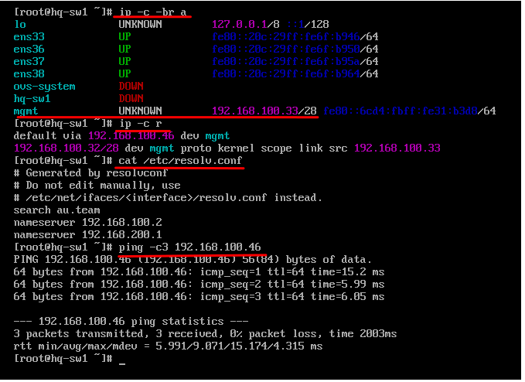

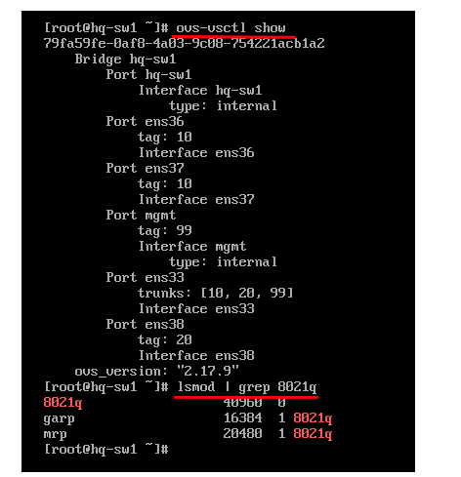

* Также маршрутизация между VLAN - проверяем с **HQ-SW** доступ до **HQ-SRV,** **HQ-CLI** :

